ДОМАШНЕЕ ЗАДАНИЕ

Дата выполнения: 02.08.2022
ФИО Апарина Ольга

Тема: Циклы while, for

Задание:
- Составить блок схему спортсмена, который будет бежать по стадиону до тех пор пока не наступит вечер или не пойдет дождь, а также прекратит бег экстренно если что - то случилось. Написать по данной блок схеме код.
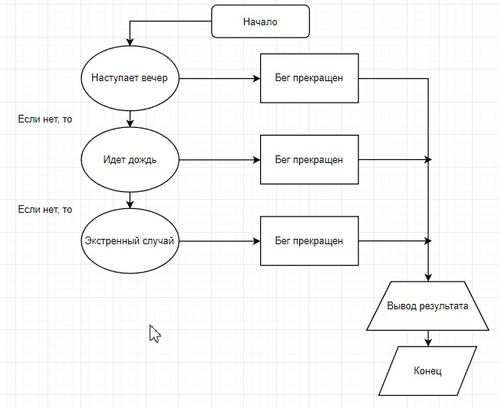

var = int(input("Введите условие для бега, где: 1. вечер, 2. идет дождь, 3. что-то случилось \n"))
run = True
while True:
if var == 1:
run = False
print("Спортсмен остановился")
elif var == 2:
run = False
print("Спортсмен остановился")
elif var == 3:
run = False
print("Спортсмен остановился")
else:
print("Спортсмен продолжает бежать")
break

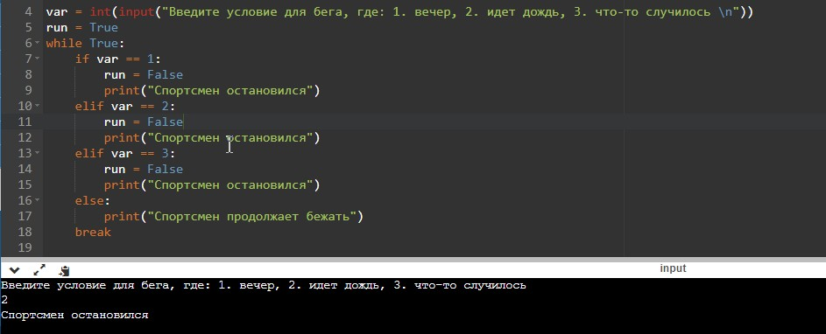

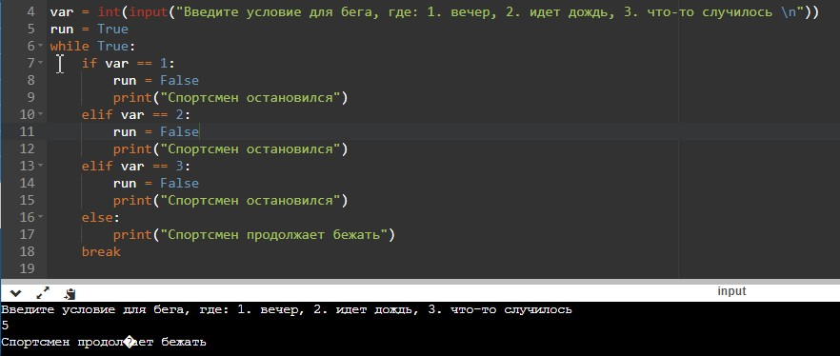

- Написать консольную мини игру, которая будет принимать на вход градус выстрела из пушки и кол-во снарядов. Если цель повержена, то необходимо вывести сообщение «Congrutilation», если цель не повержена, то необходимо произвести выстрел еще раз, а также выводить с какого выстрела была повержена цель, кол-во оставшихся боеприпасов, если боеприпасы закончились, то необходимо вывести «You Lose».

bomb = int(input("Введите кол-во боеприпасов: "))
shootUsed = 0
target = 25

while bomb > 0:
asimuthShoot = int(input("Введите угол обстрела: "))
shootUsed += 1
bomb -= 1
print("Был произведен выстрел!!!")
if asimuthShoot == target:
print("Congrutilation")
print("Вы попали с " + str(shootUsed) + " выстрела")
print("Осталось снарядов: " + str(bomb))
break
print("Осталось снарядов: " + str(bomb))
print("Вы не попали попробуйте еще раз!")
else:
print("Вы проиграли")

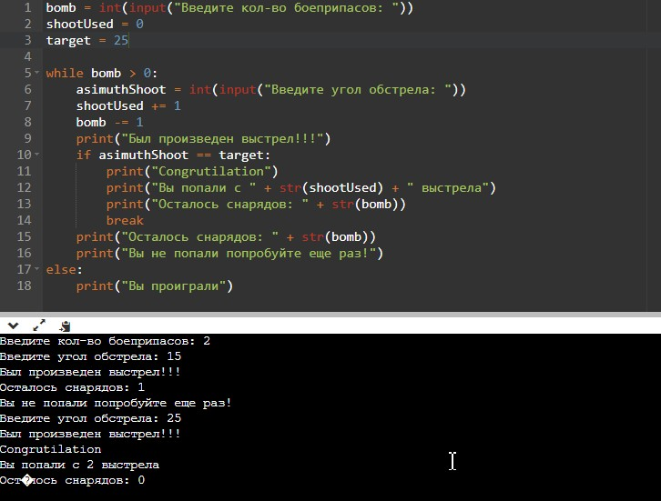

- Перебрать список чисел в диапазоне от -100 до 100 с шагом 7, вывести все числа которые делятся без остатка на 3 вывести на экран.

for number in range(-100, 100, +7):
if number % 3 == 0:
print(number)

